We hadden het toe nu toe over antenne's van een kwart golf en een halve golf en keken naar een antenne van een hele golf. We zagen dat bij een kwart golf straler en bij een halve golf dipool de impedantie relatief laag was en Ohms. Bij de eindgevoede antenne zagen wij ook een hoge impedantie die ook Ohms was.
Deze antennes hadden een lengte die in verband stond met de frequentie waarop ze gebruikt gingen worden. Deze antennes zijn slechts bruikbaar op 1 frequentie en eventueel op veelvouden ervan. Is de frequentie hoger of lager dan is er niet meer sprake van een halve golf of kwart golf antenne.
Wat er gebeurt als de kwart golf antenne of midden gevoede dipool niet meer resonant is, dat de spanning op het voedingspunt niet meer nul is.
antenne in resonantie
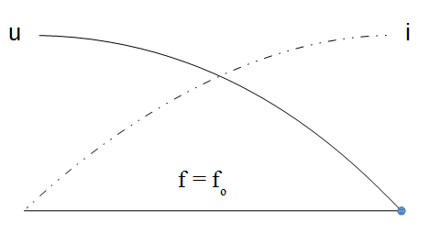
Hierboven zien wij een straler in resonantie, het is een kwartgolf antenne of de helft van een dipool die in het midden is gevoed. We zien dat de spanning bij het voedingspunt op het laagst is. De antenne gedraagt zich ohms.
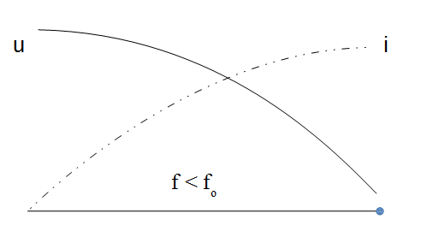
Hierboven is de frequentie lager (golflengte langer!), de kwart golf past niet meer op de kwart golf straler. We zien dat de spanning nog niet minimaal is bij het voedingspunt. De stroom is ook nog niet maximaal al is dat op de tekening lastig te zien. De antenne gedraagt zich capacitief.
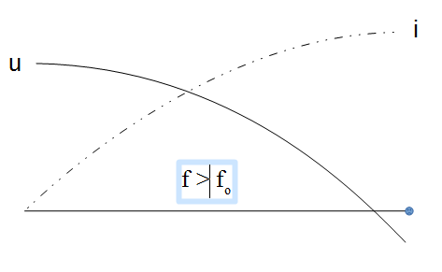
Hierboven is de frequentie hoger geworden, de spanning op het voedingspunt is niet meer minimaal en de stroom is ook niet meer maximaal (niet op de tekening te zien). De antenne gedraagt zich inductief.

In beide gevallen, de antenne is te lang of te kort voor een kwart golf, is de spanning niet minimaal en de stroom niet maximaal. Omdat de impedantie gelijk is aan de verhouding - u gedeeld door i - , kunnen wij vaststellen dat de impedantie bij hogere of lagere frequenties groter is dan bij een antenne in resonantie.
Een dipool antenne gedraagt zich als een LC-kring. Voor een bepaalde frequentie, de resonantiefrequentie, gedraagt de antenne zich dan als een zuivere "ohmse weerstand".
Wat weten wij nog van de seriekring? Bij frequenties lager dan de resonantiefrequentie gedraagt deze zich capacitief. En bij frequenties hoger dan de resonantiefrequentie gedraagt deze zich inductief. Voor deze antenne geldt hetzelfde. Is de frequentie lager dan waar de golflengte een kwart is (de antenne is te klein) dan is de antenne capacitief. Bij een te kleine antenne kunnen wij een spoel in serie zetten om deze in resonantie te krijgen. Bij een antenne die te lang is, deze is inductief, kunnen wij een condensator in serie zetten. We kunnen dit het gemakkelijkste onthouden door te denken aan verlengspoel. Moeten wij een spoel gebruiken dan is de antenne capacitief. Voor verkorting is dan een condensator nodig, moeten wij een verkortingscondensator gebruiken dan is de antenne inductief.
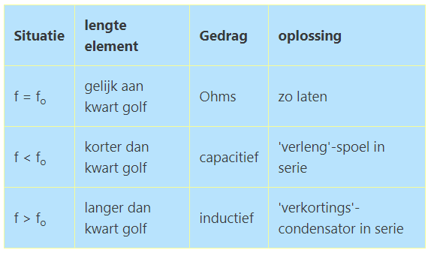0
Een te korte antenne kan resonant gemaakt worden met behulp van een verlengspoel, dit heeft echter een nadelige uitwerking op de afstraling. De spoel straalt amper, het stralende element is fysiek kleiner en het rendement zal klein(er) zijn. We zien dit bijvoorbeeld bij mobiele antennes voor HF. Je kunt je voorstellen dat een antennespriet van 2 meter lengte met behulp van een spoel geschikt gemaakt voor 80 meter. Deze heeft een lager rendement dan een kwart golf straler van 20 meter lang.
In de regel geldt: "Des te meer metaal in de lucht, des te groter het rendement". Een te lange antenne ingekort met een condensator zal wel het volledige rendement kunnen halen, beter te lang dan te kort dus als ruimte geen rol speelt.

